Detección fiable del desgaste
B&R presenta un nuevo módulo de contador de eventos para la automatización eficiente de máquinas y procesos
Con un nuevo control de bus, B&R ha añadido un módulo de contador de eventos a su cartera de productos para conseguir una eficiente supervisión de maquinaria y procesos. El nuevo módulo de contador de eventos se une a la línea X67 para ayudar a mantener la uniformidad de los procesos de fabricación y reducir la tasa de rechazo, aumentando así tanto la calidad como la productividad.

El módulo calcula la duración de las operaciones de conmutación con una precisión extrema, lo que le permite detectar incluso las más mínimas desviaciones que pueden indicar un desgaste de los componentes, cambios de temperatura u otros factores ambientales. Ello permite compensar automáticamente las desviaciones de los tiempos de conmutación previstos y aplicar estrategias de mantenimiento predictivo. Pueden evitarse de forma segura los períodos de inactividad no planificados de la máquina y las fluctuaciones de calidad.
Utilícelo en cualquier lugar
El módulo con clasificación IP67 soporta las condiciones más exigentes. Dispone de seis salidas digitales con estado de lectura y seis entradas digitales. Los canales digitales pueden configurarse por pares para realizar la contabilidad de los eventos con una resolución de 100 µs directamente en el módulo. El contador de eventos puede activarse en los bordes positivos o negativos.

El dispositivo también dispone de una entrada analógica con funciones de filtro configurables. Sus salidas digitales están protegidas contra sobrecargas y cortocircuitos. El módulo se conecta a la red de la máquina a través de POWERLINK.

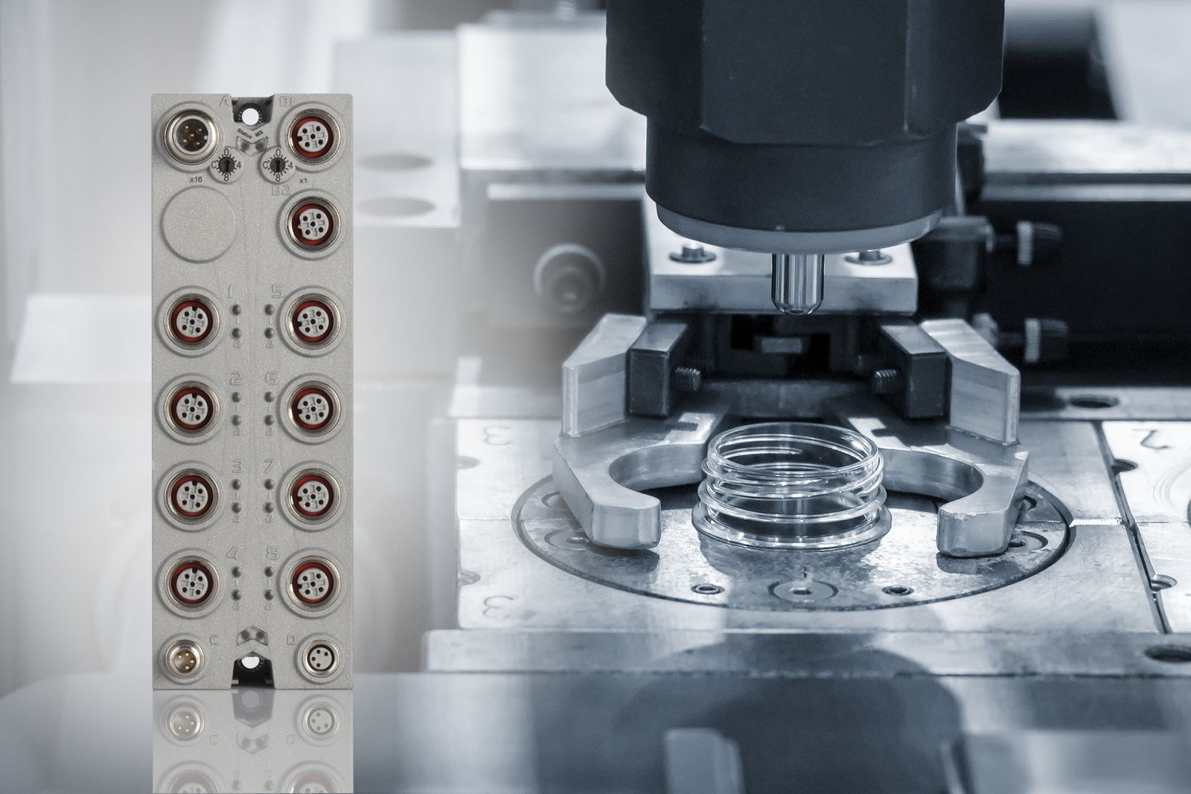
El nuevo módulo de medición de la puerta de B&R identifica de forma rápida y fiable los cambios en los componentes de la máquina debidos al desgaste o a factores externos, lo que permite una compensación automática.

Acerca de B&R
B&R, empresa perteneciente al Grupo ABB y con sede en Austria, es líder mundial en automatización industrial. B&R combina tecnología de vanguardia con ingeniería avanzada para proporcionar a usuarios de todos los sectores soluciones completas para la automatización de máquinas y fábricas, Motion Control, HMI y tecnología de seguridad integrada. El catálogo de productos se completa con estándares de comunicación de IoT industrial que incluyen OPC UA, POWERLINK y openSAFETY. Gracias a su única herramienta de software Automation Studio, B&R redefine constantemente el futuro de la ingeniería de automatización. El espíritu innovador que mantiene a B&R a la vanguardia de la automatización industrial está impulsado por el compromiso de simplificar los procesos y superar las expectativas de los clientes.Para más información, visite www.br-automation.com.
Para más información, visite www.br-automation.com.

